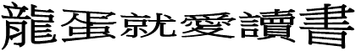
書名： 作者： 出版社：
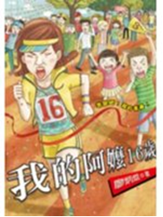
導讀內容：
不論幾歲，都可以活得很青春！60多歲的阿嬤，也可以有16歲的活力！看超級阿嬤如何走過低潮，再創生命的高峰！
在「白蓮氏」工作了一輩子的阿嬤，某天突然被公司以「年紀太大」為由資遣了！這個打擊，讓阿嬤吃不下、睡不好，還差點得了「憂鬱症」……大家只好安排阿嬤到外地散心。
沒想到，回家後的阿嬤不但擺脫憂鬱，還搖身一變成為小鎮上的風雲人物！阿嬤到底有什麼改變？又做了什麼令人嘖嘖稱奇的事呢？
- 《我的阿嬤16歲》中的阿嬤已經六十多歲了，那作者為什麼說她是「十六歲」呢？請小朋友寫下你的看法。
          
          
           

- 你是否聽過阿公阿婆跟你說過：「想當年……」，他們年輕時曾經做過最「酷」或是最了不起的事情是什麼？你對於這些事情有什麼想法？

3.每個人都會經歷老年，等你到六、七十歲的時候，你會希望別人怎樣對待你？你會怎麼安排到時候的生活，來讓自己的生活更快樂、更有意義？
           
          
           

學生姓名： 家長簽名：

